高二年级生物考试试卷
第Ⅰ卷 选择题部分（ 55 分）
一、选择题：本题包括 20 小题，每小题 2 分，共 40 分。每小题只有一个选项最符合题意。
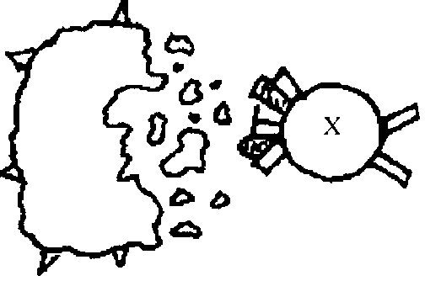
1.右图是细胞免疫中X细胞与靶细胞密切接触后的
杀伤作用过程示意图，其中X细胞是指
A．B细胞 B．T细胞 C．效应B细胞 D．效应T细胞
2 盛花期的连续暴雨影响植物的正常受粉，为防止减产，采用喷施一定浓度的生长素类似物溶液，形成无籽果实。此举对下列哪种植物有效
A．小麦 B．玉米 C．黄豆 D．辣椒
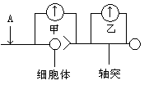
3．如图是一个反射弧的部分结构图，甲、乙表示连接在神经纤维上的电流表。当在A点以一定的电流刺激，甲、乙电流表的指针发生的变化正确的是 D
A．甲、乙都发生两次方向相反的偏转
B．甲发生两次方向相反的偏转，乙不偏转
C．甲不偏转，乙发生两次方向相反的偏转
D．甲发生一次偏转，乙不偏转
4.2007年5月，《新民晚报》消息：上海科学家破解了神经元“沉默突触”的沉默之迷。此前发现，在脑内有一类突触只有突触结构而没有信息传递功能，被称为“沉默突触”。请你大胆推测上海科学家对此项研究所取得的成果 D
①突触小体中没有细胞核 ②突触后膜缺乏相应的受体
③突触前膜缺乏相应的受体 ④突触前膜不能释放相应的神经递质
A．①② B．①④ C．②③ D．②④
5.植物激素中的赤霉素与生长素都能促进茎杆伸长，两者促进植物生长及关系可用下图表示，请据图中信息和相关知识分析下列说法错误的是
A.赤霉素和生长素都是植物细胞内合
前体物质（色氨酸）
生长素
细胞伸长
赤霉素
氧化产物
①
②
③
促进
成的微量有机物
B.赤霉素促进茎杆伸长是通过提高生长素
的含量而实现的
C.图中赤霉素对①过程是促进，而对②过程是抑制
D.赤霉素与生长素在植物体内表现为协同作用，因此他们的化学成分应该是相同的
6．下列各组化合物中，都属于内环境成分的是 C
A．CO₂、血红蛋白、H＋、尿素 B．呼吸氧化酶、抗体、激素、H₂O
C．Na＋、O₂、葡萄糖、血浆蛋白 D．Ca^{2＋}、载体、氨基酸
7．动物学家考察某牧区后认为，当地鹿群处于增长高峰期，今后还能增长十几年才会停止。预测种群未来动态的信息主要来自
A．种群数量和密度 B．鹿群的年龄结构 C．性别比例 D．出生率和死亡率
8．某同学在“探究生长素类似物NAA促进银杏插条生根的最适浓度”实验中获得了右图所示结果，有关本实验分析或评价的叙述不正确的是
c
a
b
插条平均生根数目
NAA浓度
A．本实验的自变量是促进插条生根的NAA浓度大小
B．银杏插条上侧芽的数目及饱满程度会影响实验结果
C．促进银杏插条生根的最适浓度为c
D．用NAA处理枝条的时间应该相同
9．用燕麦幼苗做如下图所示的两组实验。甲组：将切下的胚芽鞘尖端③水平放置，分别取两个琼脂块①、②紧贴在③的切面上，数小时后如甲图所示处理。乙组：将附有琼脂块X和Y的胚芽鞘顶端放在旋转器上匀速旋转，数小时后如乙图所示处理。以下说法错误的是
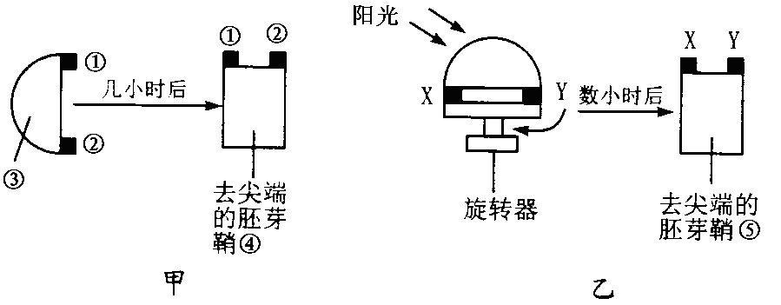

A．去掉尖端的胚芽鞘⑤将直立生长 B．去掉尖端的胚芽鞘④将向左弯曲生长
C．④的右侧生长素多，右侧生长快 D．⑤的两侧生长素浓度不相等
10．下列不属于人体内环境稳态范畴的是
A．细胞中DNA含量相对稳定 B．血浆渗透压相对稳定
C．血糖含量相对稳定 D．血浆pH值相对稳定

11．接种卡介苗经过一段时间后，血液中就会出现结核杆菌抗体，这种抗体的结构单位和产生抗体的细胞及细胞器依次是 A
A．氨基酸、浆细胞、核糖体 B．葡萄糖、效应T细胞、高尔基体
C．氨基酸、效应T细胞、高尔基体 D．核苷酸、浆细胞、核糖体
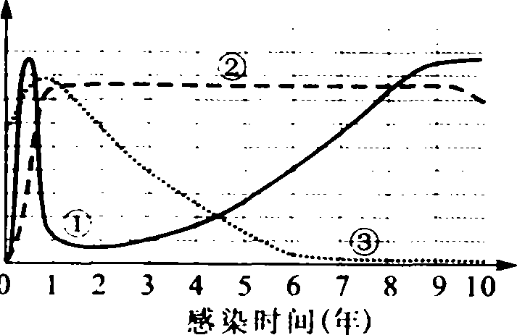
12．右图表示一个HIV感染者在细胞学和生物化学上的变 化。图中曲线①、②、③分别表示： A
A．病毒的数量、抗体的浓度、T细胞的数量
B．病毒的数量、T细胞的数量、抗体的浓度
C．抗体的浓度、病毒的致量、T细胞的数量
D．抗体的浓度、T细胞的数量、病毒的数量
13．某同学决定以校园内池塘为对象进行物种丰富度调查，为此他设计了右图所示的取样器，取样后，分别统计小取样瓶中的小动物种类和数量。根据你的理解，该同学调查的目的不可能是调查该池塘
小取样瓶
（等距离固定）
竹杆
A．同一水层小动物类群 B．不同水层小动物类群
C．可能存在的食物链 D．常见的小动物类群
14．下列关于激素的阐述，不正确的选项是
Ａ．激素是有机分子 Ｂ．激素是信息分子
Ｃ．激素直接参与细胞内多种生命活动 Ｄ．激素作用于相应的靶器官、靶细胞
15．下列有关群落演替的说法不正确的是
A．群落在演替过程中，其物种构成不断地变化着
B．初生演替一般比次生演替进行得慢
C．群落演替是指随着时间的推移，一个群落被另一个群落代替的过程
D．如果时间允许，弃耕农田总能形成树林
16．有人因外伤而成为“植物人”，处于完全昏迷状态，饮食也只能靠人工向胃内注食，但呼吸和心跳能自主。则这位病人的中枢神经系统中，仍能保持正常功能的部位是
A．小脑和脑干 B．脊髓和脑干 C．小脑和脊髓 D．只有脊髓
17．饮水过多时，人体内环境的变化和调节机制是
A．细胞外液渗透压升高
B．肾小管和集合管对水分的重吸收增强
C．垂体释放抗利尿激素减少
D．下丘脑合成和分泌抗利尿激素增加
18．外来物种侵入到一个新的环境，可能会
①其种群数量在一段时间内呈“J”型增长 ②其种群数量增长不受天敌等外界因素的制约
③其种群可能会威胁到境内物种多样性 ④其种群会由于不适应环境而被淘汰
A．①②③ B．①②④ C．②③④ D．①③④
19．感染赤霉菌而患恶苗病的水稻，要比周围的健康植株高50%以上，由此可推测赤霉菌
A．能产生赤霉素，促进细胞伸长 B．能产生促进植株增高的植物激素
C．能产生赤霉素，促进植株发育 D．能产生促进植株增高的特殊物质
20．右图表示不同浓度生长素对芽生长的影响。当植物表现出顶端优势时，顶芽和最靠近顶芽的侧芽所含生长素的浓度依次分别为
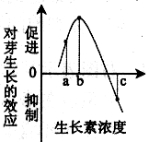
A．a和b
B．b和a
C．b和c
D．c和b
二、选择题（本大题共5小题，每小题3分，共15分。每小题有不止一个选项符合题意。）21．有人注射了一种流感疫苗后，在流感流行期间未患流感，但流感再次流行时，却患了流感。原因可能是
A．流感病毒遗传物质发生了改变 B．流感病毒破坏了人的免疫系统
C．体内相应的记忆细胞存在时间短 D．体内相应的抗体存在时间短
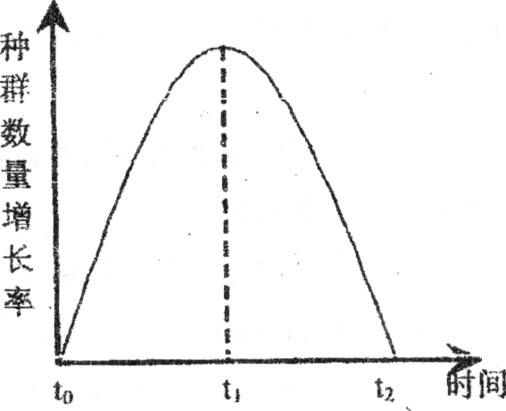
22．右图表示某种鱼迁入一个生态系统后种群数量增长率随时间变化的曲线，下列叙述正确的是：
A．在t₁～t₂时，种群数量呈上升趋势
B．若在S型曲线中种群最大数量为N，则在t₁时种群的数量为N／2
C．捕获该鱼的最佳时期为t₁时
D．在t₀～t₂时间内，种群数量呈”J”型增长
23．下图是一个正在生长的幼苗，将其水平放置，其中哪些点能表现出生长素促进生长的生理效应

A．A B．B C．C D．D
24．下列与下丘脑作用有关的是
A．对体温的恒定具有调节作用 B．对语言的表达具有调节作用
C．对水和无机盐的平衡有调节作用 D．对垂体激素的释放具有调节作用
25．吞噬细胞参与
A．非特异性免疫 B．体液免疫 C．细胞免疫 D．合成并分泌抗体
第Ⅱ卷 非选择题部分（ 65 分）
三、非选择题（本大题共7小题，共65分）
26.（11分）右图为体内细胞与内环境之间的物质交换示意图，据图回答下列问题：
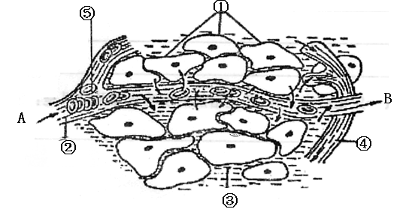

（1）图中的序号表示为：
① ；② ；③ ；④ ；
（2）此图表示细胞与周围环境的关系，其中毛细血管管壁细胞生活的具体内环境是 。红细胞生活的内环境是 。（填标号）
（3）物质进出细胞的方式有多种。以氧气为例，氧从血液进入组织细胞的方式是 ；红细胞所携带的氧气至少需要经过 层生物膜才能被组织细胞中的线粒体利用。氧气主要参与有氧呼吸的第 阶段。
（4）血浆、组织液和淋巴三者之间既有密切关系，又有一定区别。一般情况下，②与③成分上的主要区别是 。
（5）②中的化学组成中有HCO₃－、HPO₄^{2－}等物质，它们对于维持 的稳定有重要意义。
27．（10分）下图表示完成某反射的相关结构，请据图回答相关问题（［］填字母， 填文字）：

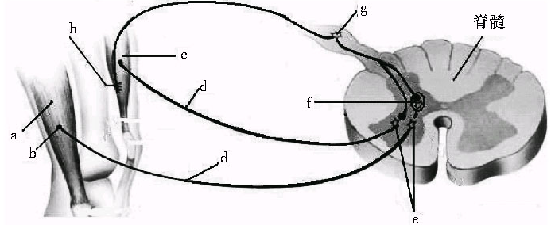

（1）图中能将外界刺激转变成兴奋的结构是[ ] _________，当反射活动进行时，d细胞膜内电流方向与兴奋传导方向_________（填“相同”或“相反”）。
（2）在一次反射中，肌肉c的收缩早于肌肉a，这可能与图中[ ]_______的数量有关。
（3）兴奋在神经元之间传递过程中信号转换模式是_________________。
（4）脊髓灰质炎又称小儿麻痹症，主要由于脊髓灰质炎病毒侵入并破坏图中结构[e]，结果导致患者_________________。
（5）参与抵御脊髓灰质炎病毒的人类免疫作用类型有 。
（6）兴奋在神经元之间的传递方向是 的。为了证明该结论，某同学利用该图示结构及所提供的实验用具（如电刺激设备、电位测量仪等），设计了一实验方案，请你写出该同学的实验思路。
______________________________________________________________________________________________________________________________________________________________

28．（10分）下图表示人体内某些分泌细胞及对应激素之间的关系。请据图回答：
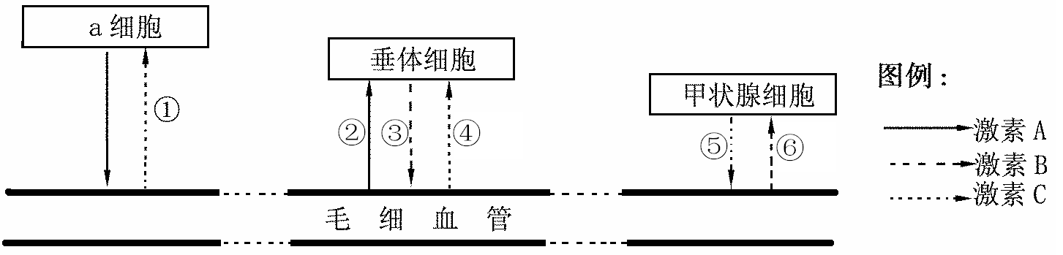
（1）图中a细胞为 。B激素为 ，简写为 ；
激素A为 简写为 。
（2）若“＋”表示促进作用，“－”表示抑制作用，则①处的作用为 。这种激素分泌的调节方式叫 。
（3）写出以下各处的作用（用“＋”和“－”表示）：② ,④ ,⑥ 。
29.（8分）下图是体液免疫和细胞免疫的关系。
a 免疫
抗体
浆细胞
抗体
浆细胞
⑤⑤
①
④
抗原•抗体复合物形成沉淀、细胞集团
⑥
吞噬细胞
抗原
③
释放出来的抗原
靶细胞中的抗原
②
b免疫

c 细胞

识别、裂解 d

（1）④⑤⑥是在对 中的病原体进行免疫，②③是在对 中的病原体进行免疫。
（2）a－d的内容依次是a b c d
（3）HIV侵入人体后，主要侵入并破坏 ，从而使人体最终丧失一切免疫功能，各种病菌、病毒乘虚而入。2002年－2003年世界艾滋病运动的口号是 。

30．（9分）下图表示胰岛素与胰高血糖素在调节葡萄糖代谢中的相互关系，当血糖浓度降低时，激素①分泌量增加，请据图分析回答：
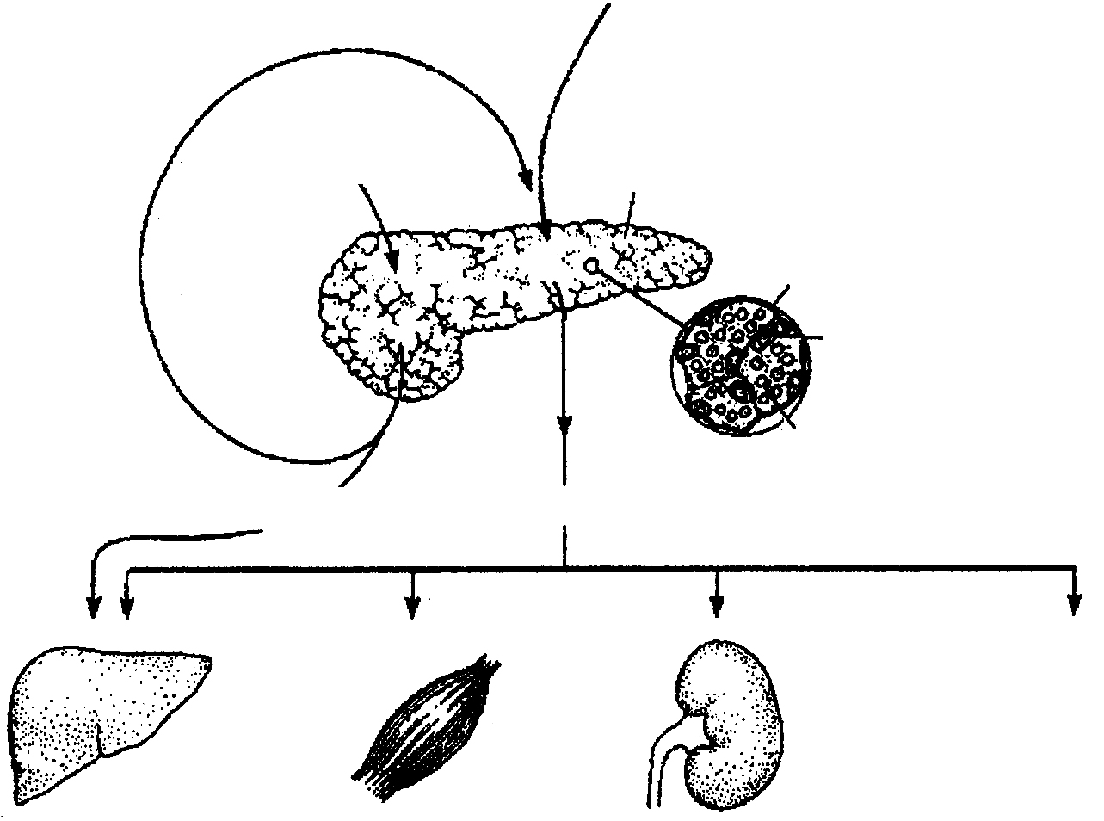
胰岛
低血糖
A细胞
B细胞
胰脏zuang
激素②
腺泡（分泌消化蛋白质、
糖等物质的多种酶）
激素①
肝
肌肉
肾小管
全部组织
高血糖
胃肠激素分泌

（1）1889年科学家发现摘除狗的胰脏后会出现糖尿病症状，因此，他们提出胰脏是分泌“抗糖尿病物质”的器官。同时有人发现结扎胰导管后导致腺泡组织变性，但胰岛不变化，结扎动物也不产生糖尿病症状，该现象说明 。
（2）饭后半小时，图中的激素②将发生的变化是 。
该激素是由图中的 分泌的。
（3）激素①和激素②都作用于肝脏，其作用区别在于 。激素②能作用于全身组织而激素①不能，说明激素调节具有 特点。请列举另一种能几乎作用于全身组织细胞的激素 。
31．（7分）某生物兴趣小组准备对所处地区的花园和菜地土壤中小动物类群的丰富度进行研究。假定你是其中的一员，请回答：
(1)提出你们小组要探究的问题：_________________________________；
(2)进行这类调查常采用______________法，而不适用_______________法，原因是____________；
(3)对土样中的小动物进行采集时，在诱虫器上方通常要放置并打开40～60W的电灯，这样做的目的是 。（2分）
(4)除了进行上述问题的探究外，你还可以从另外的角度进行土壤中小动物丰富度的调查，请你再提出一个要探究的问题：_____________________________________

32．（10 分）在探究培养液中酵母菌种群数量变化的实验中，需利用计数板对微生物细胞进行直接计数。计数板是一个特制的可在显微镜下观察的玻片，样品就滴在计数室内。计数室由25×16=400个小室组成，容纳液体总体积为0.1mm³。某同学操作时将1mL酵母菌样品加99mL无菌水稀释，用无菌吸管吸取少许使其自行渗入计数室，盖上盖玻片并用滤纸吸去多余菌液，进行观察计数。

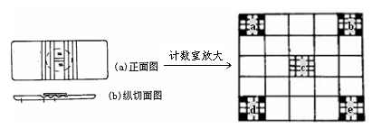

（1）在实验中，某学生的部分实验操作过程是这样的：①从静置试管中吸取酵母菌培养液加入计数板进行计数，记录数据②把酵母菌培养液放置在冰箱中；③第七天再取样计数，记录数据，统计分析绘成曲线。请纠正该同学实验操作中的3处错误：
① ② ③
（2）在实验前应该对计数板、吸管等器具进行_________________处理。
（3）如果一个小方格内酵母菌过多，难以数清，应采取的措施是 。
（4）如果观察到上图所示a、b、c、d、e 5个大格共80个小室内共有酵母菌48个，则上述1mL酵母菌样品中约有酵母菌 个；要获得较为准确的数值，减少误差，你认为该怎么做？ 。

班级 姓名 考试号 班级学号
――――――――――――――――――――――――――――――――――――――――――――――――――――――――――――――――――――――

高二年级期中考试生物试卷 参考答案
1 | 2 | 3 | 4 | 5 | 6 | 7 | 8 | 9 | 10
D | D | D | D | D | C | B | C | D | A
11 | 12 | 13 | 14 | 15 | 16 | 17 | 18 | 19 | 20
A | A | C | C | D | B | C | D | D | C
21 |  | 22 |  | 23 |  | 24 |  | 25
ACD |  | ABC |  | ABC |  | ACD |  | ABC
三、非选择题（本大题共7小题，共65分）
26.（11分）
（1）①组织细胞；②血浆；③组织液；④ 淋巴；
（2）②③ ②
（3）自由扩散 6 三
（4）②中含有大分子蛋白质，③中一般不含大分子蛋白质
（5） pH值（酸碱度）
27．（10分）
（1）[h]感受器 相同
（2）[f]突触
（3）电信号→化学信号→电信号
（4）支配的肌肉瘫痪（支配的器官功能障碍）
（5）非特异性免疫和特异性免疫（细胞免疫和体液免疫）
（6）单向
先刺激g处，测量d处电位变化，再刺激d处，测量g处的电位变化（其它合理答案也可以）
28．（10分）
(1)下丘脑（神经分泌）细胞 促甲状腺激素 TSH 促甲状腺激素释放激素 TRH
（2）“—” （负）反馈调节
（3）＋ － ＋
29.（8分）
29.(1) 体液 侵入细胞
（2）体液 细胞 效应T 靶细胞。
（3）T细胞 相互关爱，共享生命
30．（9分）
（1）糖尿病的产生与胰岛有关，而与胰腺泡无关（2分）
（2）分泌增加 B细胞
（3）激素②促进糖原合成（1分）；激素①促进糖原分解或或非糖物质转化为葡萄糖（1分）
作用于靶器官和靶细胞 (2分) 甲状腺激素
31．（7分）
（1）××地区花园和菜地土壤中小动物类群的丰富度调查研究
（2）取样器取样 样方法或标志重捕法(答出一点即得分)
许多土壤动物有较强的活动能力，而且身体微小
（3）利用了土壤动物趋暗、趋湿、避高温的特性，使土壤动物从土样进入透虫器下部的试管中，达到采集目的 (2分)
（4）××地区不同深度花园土壤中小动物类群的丰富度调查（或不同时间：如白天或夜晚等合理答案均可）。
32．(10分)
（1）①应将试管轻轻震荡几次再吸取酵母菌培养液进行计数 (2分)
②应将酵母菌培养液放置在适宜温度下培养 (2分)
③应连续七天，每天观察、取样计数并记录数据 (2分)
（2）灭菌
（3） 适当稀释
（4）2.4×10⁸ 多次记数，求平均值（答全才可得分）

